DB1 - TDT4145 Prosjekt

1. 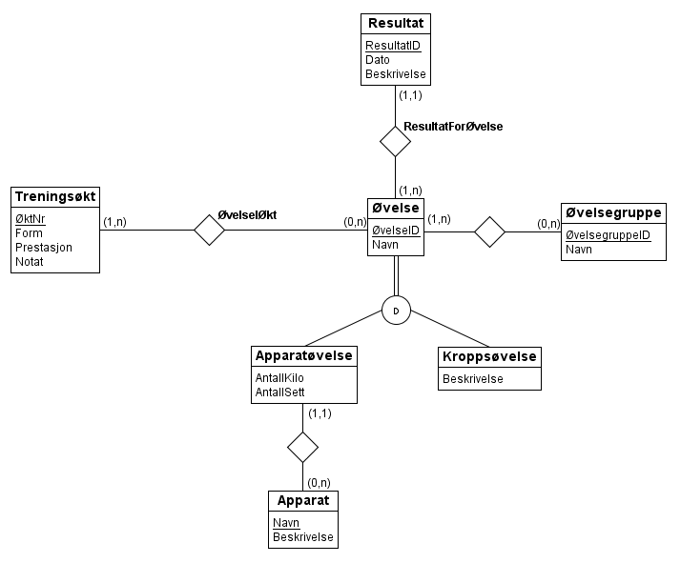

Treningsøkt(ØktNr, Form, Prestasjon, Notat, ØvelserIØkt)

Resultat(ResultatID, Dato, Beskrivelse, ResultatForØvelse)

Apparatøvelse(ØvelseID, Navn, AntallKilo, AntallSett, BruktApparat, ØvelsegruppeID)

Kroppsøvelse(ØvelseID, Navn, Beskrivelse, ØvelsegruppeID)

Apparat(Navn, Beskrivelse)

Øvelsegruppe(ØvelsegruppeID, Navn)

1. 1. Man kan registrere apparater, øvelser og treningsøkter med tilhørende data i modellen som er skissert ovenfor.
   2. Ved hjelp av ØktNr attributten i Treningsøkt tabellen kan man finne de *n* siste øktene.
   3. Hver øvelse er knyttet til Resultat tabellen, som har et Dato attributt.
   4. Man kan opprette Øvelsesgrupper uavhengig av Øvelser for senere å knytte dem opp mot en øvelse.
   5. Man kan se progresjon over tid på individuelle apparater ved hjelp av Apparat tabellen + Apparatøvelsen tabellen + Resultat tabellen.